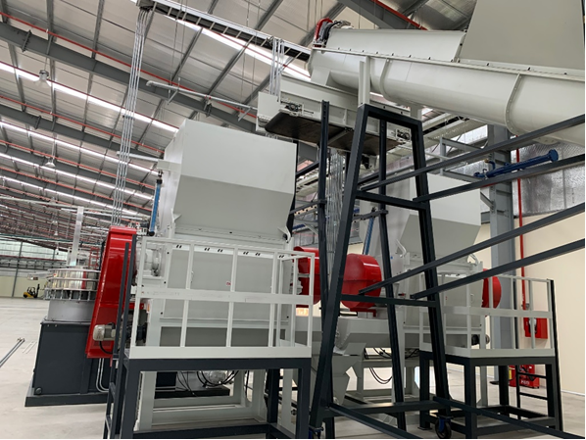
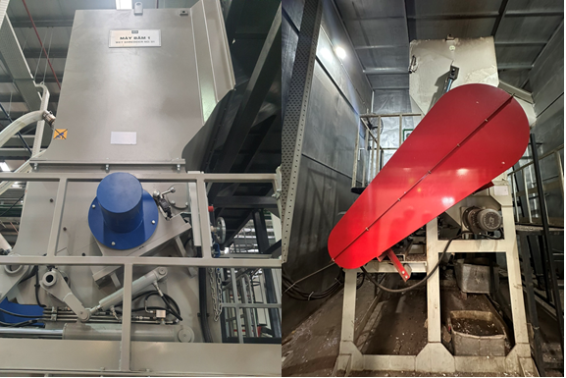
Hình 11. Máy băm ướt chai PET.

4) Công đoạn 4: Tuyển lựa mảnh PET 1 (rửa lạnh tách nhựa Olefin)
Vảy sau khi được băm nhỏ được chuyển qua công đoạn rửa lạnh tuyển nổi để rửa sạch sình dơ và tách các nhựa olefin khỏi nhựa PET. Trong thành phần vảy sau băm có chứa các loại vảy nhựa HDPE, PP từ nắp chai, nhãn OPP, nhãn PVC, nhựa PMMA, PC. Dựa vào tỷ trọng của các loại nhựa, công đoạn rửa lạnh tuyển nổi sẽ phân thành 2 nhóm: nhóm 1 (nổi) chứa các loại nhựa HDPE, PP, Nhãn OPP có tỷ trọng < 1, được tách ra khỏi chuyền máy thông qua hệ rolu và vít tải tuyển nổi; nhóm 2 (chìm) chứa các loại nhựa có tỷ trọng >1 và thành phần chính là PET sẽ được vít tải lấy đưa sang công đoạn rửa nóng với dung dịch tẩy rửa tiếp theo.

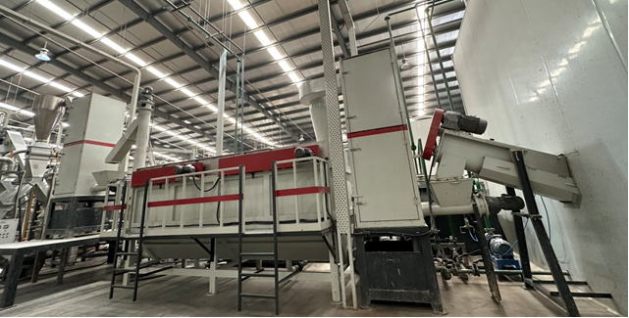
Hình 12. Bể tuyển nổi và máy vắt ly tâm.
5) Công đoạn 5: Rửa nóng với dung dịch tẩy rửa
Ở công đoạn này, vảy nhựa PET được rửa trong các bồn rửa ma sát 4 động cơ khuấy và 11 động cơ khuấy. Quá trình rửa nóng, vảy PET diễn ra trong dung dịch tẩy rửa với thành phần chính là NaOH, chất hoạt động bề mặt, với điều kiện nhiệt độ từ 85-90 độ C, thời gian từ 15- 20 phút và lực ma sát lớn tạo ra từ các động cơ khuấy sẽ tẩy sạch các chất keo dán nhãn, sình dơ, chất dầu mỡ bám trên bề mặt vảy PET.
Vảy PET sau khi đi qua 2 bồn rửa ma sát sẽ tiếp tục đi qua máy giặt cao tốc, tạo ra lực ma sát cực lớn để tẩy sạch keo còn bám dính và tách sạch dung dịch tẩy rửa bám dính trên vảy.
Các hóa chất tẩy rửa sử dụng cho công này phải đạt được các chỉ tiêu an toàn theo tiêu chuẩn ZDHC MRLC 2.0. Nước thải từ công đoạn rửa nóng với dung dịch tẩy rửa này được thu gom 100% và đưa vào hệ thống xử lý nước thải hiện đại công suất 900m³/ngày đêm của Công ty.

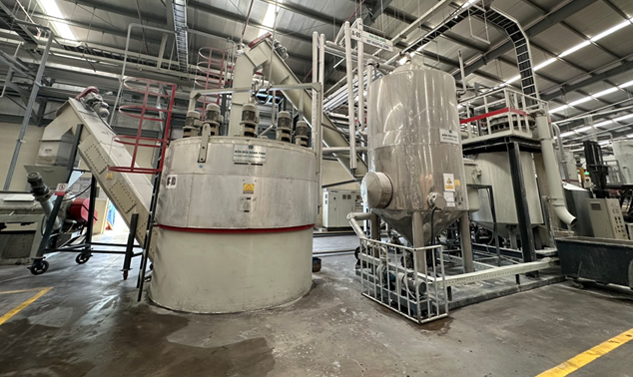
Hình 13. Các bồn rửa nóng vảy PET.

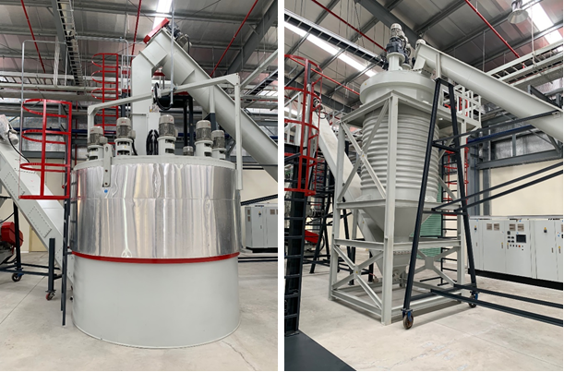

Hình 14. Các bồn rửa nóng vảy PET (tiếp theo).
6) Công đoạn 6: Rửa lạnh và sấy khô vảy
Vảy sau khi được rửa nóng sẽ đi vào công đoạn rửa lạnh với nước sạch để rửa hết các dung dịch tẩy rửa còn bám lại trên bề mặt vảy và tách loại các nhựa HDPE/PP còn lại ở công đoạn tuyển nổi trước đó. Sau đó vảy sẽ được sấy khô trên máy ly tâm tốc độ cao, độ ẩm vảy sau khi được sấy đạt <1%.
Nước sau khi qua công đoạn này được tái sử dụng, tận dụng cho các công đoạn băm rửa trước đó. Nước sạch cấp cho công đoạn này là nước tái sử dụng từ chuyền máy sau khi qua hệ thống xử lý thước thải 900m³/ngày đêm và hệ thống lọc RO chiếm 80% và 20% từ nguồn nước.
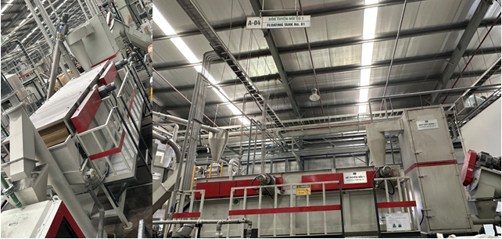

Hình 15. Bể tuyển nổi và máy vắt ly tâm nằm ngang.

7) Công đoạn 7: Tách nhãn, tạp chất
Vảy sau khi được sấy khô sẽ đi qua máy Zigzag để tách sạch các nhãn PVC, bụi mịn và các bột cám ra khỏi hỗn hợp vảy. Hỗn hợp vảy đi qua kênh dẫn liệu phân bổ đều bên trong máy Zigzag, các vảy nhẹ như nhãn PVC, tơ sợi, bụi sẽ bị hút lên bởi 1 quạt hút đặt phía trên máy và đi vào cylon thu bụi ở bên ngoài. Các vảy nặng, dày sẽ rơi tự do dưới tác dụng trọng lực, xuống đáy của máy Zigzag và được vít tải liệu nạp trực tiếp vào máy phân tách màu.
Hỗn hợp vảy nhựa bao gồm: nhựa PET trong, màu, kim loại, cao su, nhựa khác PET, kim loại,… đi qua máy tách màu Tomra. Đây là một trong những thiết bị hàng đầu của châu Âu trong lĩnh vực tái chế nhựa. Thiết bị áp dụng 3 công nghệ chính:
- Công nghệ phát hiện và phân loại màu sắc với hệ camera có độ phân giải cao;
- Công nghệ cảm biến gần (NIR) để phát hiện và phân loại vật liệu nhựa khác nhau như: PET, PP, PE, PC, PMMA, PVC, ABS,… bằng việc sử dụng công nghệ NIR theo nguyên lý mỗi loại nguyên vật liệu sẽ có khả năng hấp thụ năng lượng tia hồng ngoại khác nhau khi tia hồng ngoại này chiếu qua. Từ đó, hệ thống máy sẽ bao gồm 1 nguồn phát tia hồng ngoại gần NIR và 1 nguồn thu tia hồng ngoại này. Khi dòng nguyên liệu PET (Có bao gồm cả các dòng nguyên liệu khác) đi qua hệ thống phát và thu tia NIR của máy. Máy sẽ phát hiện ra những điểm mà có sự chênh lệch về vùng năng lượng so với vùng năng lượng hấp thu của nhựa PET. Hệ điều khiển trung tâm của máy sẽ nhận tín hiệu từ hệ thống thu tia hồng ngoại và xác định đúng thời điểm phát sinh ra tín hiệu này. Từ đó điều khiển hệ thống airgun (súng bắn khí) để bắn và loại các loại nhựa khác PET này ra khỏi hỗn hợp. Giúp cho dòng nhựa sau khi được phân tách sẽ đạt độ tinh khiết 99.9%.
- Công nghệ cảm biến kim loại để phát hiện và phân tách kim loại (từ tính và không có từ tính).
Hệ thống airgun (súng bắn khí) được áp dụng cho cả 2 loại công nghệ: camera độ phân giải cao, NIR và cảm biến kim loại. Nghĩa là bất kể khi có tín hiệu phát ra từ 3 nguồn cảm biến này, hệ thống airgun của máy sẽ phát hiện ra điểm bất thường của dòng nguyên liệu và sẽ điều khiển để van khí bắn ra, tách lượng nhựa có bất thường tại thời điểm đó ra khỏi hỗn hợp và đi vào ngăn chứa riêng biệt để có hướng xử lý tiếp theo. Cụ thể:
1. Nhựa PET màu khác ⇨ Được đưa vào tạo ra hạt rPET màu tương ứng.
2. Nhựa HDPE xuất phát từ nguồn nắp chai ⇨ Được đưa vào dây chuyền tạo ra hạt nhựa rHDPE ứng dụng cho ngành sản phẩm nhựa công nghiệp (pallet, song,…)
3. Kim loại: sẽ được thu hồi và đưa vào phòng Lab nghiên cứu để tìm hiểu nguyên nhân xuất phát từ đâu và có giải pháp ngăn chặn, với số lượng phát sinh lũy kế hàng năm chỉ 100-200gram/ năm sản xuất (20,000 tấn nhựa đã sản xuất ra)
4. Nhãn PVC, nhãn các loại: được thu hồi và lưu riêng để cung cấp cho các công ty gia công nhựa giả gỗ (wooden plastic Composite)
Sử dụng tích hợp 3 công nghệ tiên tiến này, máy phân loại TOMRA có thể phân tách các loại màu tạp, nhựa khác PET, kim loại và các tạp chất khác ra khỏi hỗn hợp vảy PET. Để cho ra vảy PET thành phẩm đạt được chất lượng cao đáp ứng các chỉ tiêu đầu vào nghiêm ngặt của châu Âu qua quá trình tạo hạt nhựa trên máy Starlinger, như hàm lượng PVC ≤ 50ppm, kim loại ≤ 50ppm, nhựa khác ≤ 20ppm, v.v. Với công nghệ phân tách hiện đại như hệ thống phân tách tự động mà công ty đang sử dụng là một cải tiến và điểm nổi bật trong ngành tái chế nhựa tại Việt Nam phù hợp với tiêu chí về ứng dụng công nghệ cao vào sản xuất theo Quyết định số 38/2020/QĐ-TTg ngày 30/12/2020 của Thủ tướng Chính phủ. Không chỉ giúp cho việc phân tách các loại nhựa tạp trong hỗn hợp nhựa cần tái chế một cách hiệu quả, mà còn mang lại năng suất rất cao. Đảm bảo sản phẩm nhựa sau tái chế sẽ đạt được độ tinh khiết tương đương với nhựa nguyên sinh. Có thể đây là một trong những chốt chặn quan trọng của dây chuyền tái chế giúp cho việc tái chế không đơn thuần là chuyển đổi việc sử dụng lại các rác thải nhựa mà còn giúp nâng cấp chất lượng của nhựa tái chế đầu ra, phù hợp với tiêu chí về Upcycling theo Mục số 88. (Công nghệ tái chế polyme (Upcycling polymers)), của Phụ lục số I ban hành kèm theo Quyết định số 38/2020/QĐ-TTg ngày 30/12/2020 của Thủ tướng Chính phủ.

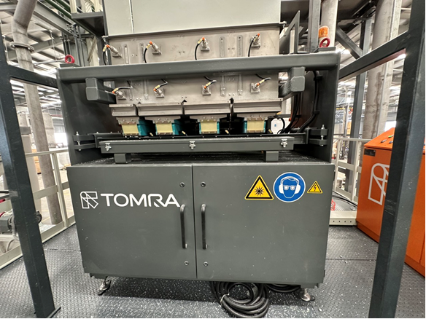
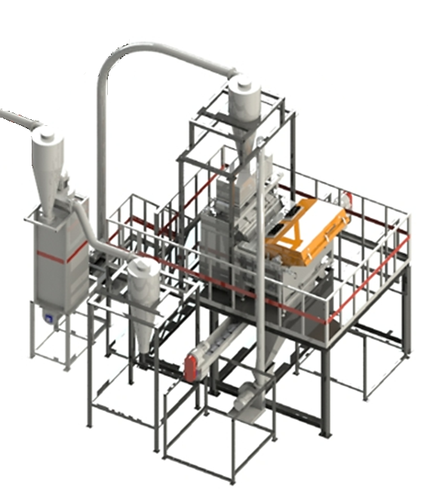
Hình 16. Máy tách màu, tạp chất và kim loại Tomra.

GIAI ĐOẠN 2 - Dây chuyền tạo hạt nhựa rPET
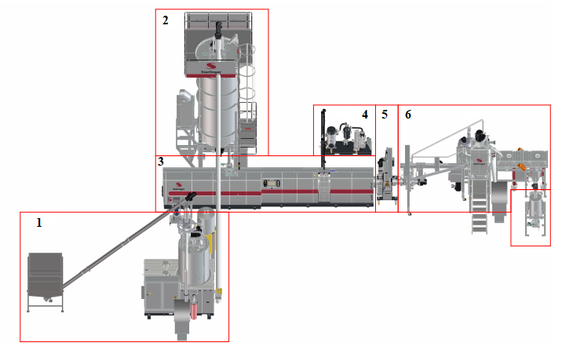
Vảy nhựa PET sau khi được kiểm tra đạt các chỉ tiêu chất lượng, được đưa rang hệ thống tạo hạt nhựa rPET theo tiêu chuẩn châu Âu, gồm các công đoạn: Sấy bề mặt (1) – Sấy tách ẩm nội (2) – Gia nhiệt nóng chảy nhựa (3) – Tách khí, Lọc tạp chất (4,5) – Cắt tạo hạt (6) trên dây chuyền công nghệ Starlinger của châu Âu.

Hình 17. Mô hình dây chuyền tạo hạt PET.
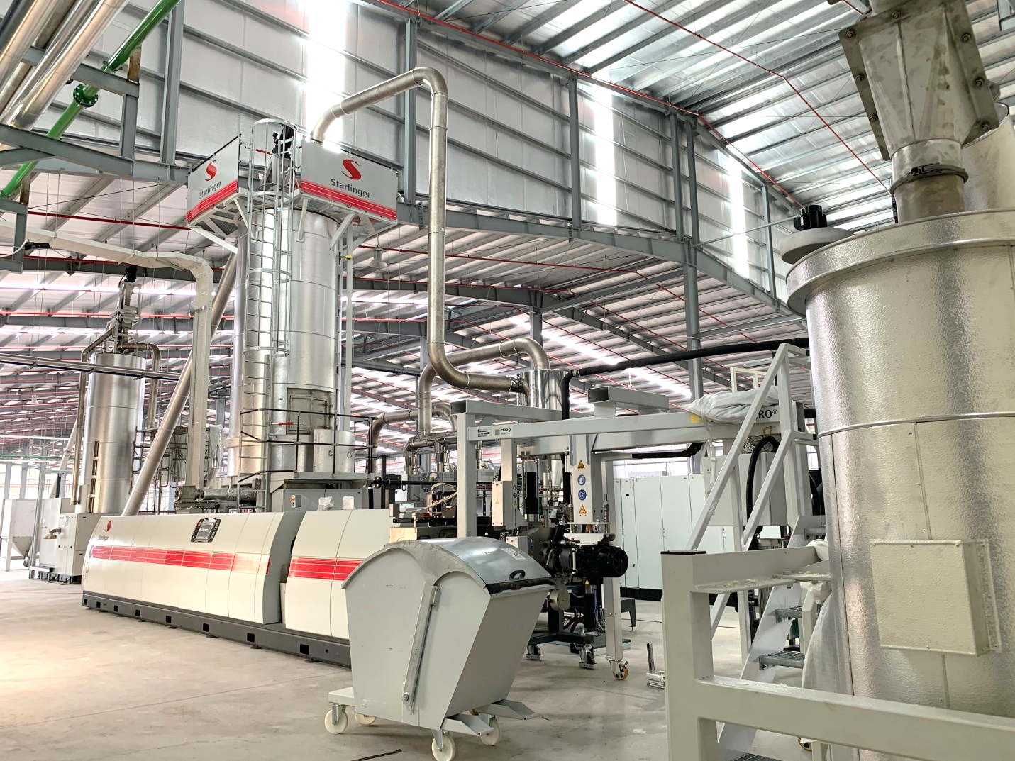
Hình 18. Máy tạo hạt Starlinger thực tế lắp đặt.

8) Công đoạn 8: Sấy HAD – Hot Air Dryer - 1
Vảy nhựa rPET được cấp vào bồn sấy HAD thông qua vít tải liệu và trước khi đi vào bồn sấy HAD vảy đi qua máy dò kim loại Sesotec để loại bỏ hết các kim loại lẫn trong vảy bao gồm cả kim loại từ tính và không từ tính với khả năng phát hiện kim loại nhỏ đến 1,5mm.
Vảy sau khi đi vào bồn sấy sẽ được sấy khô bởi dòng khí nóng đã được gia nhiệt lên đến 180 độ C bởi hệ thống nhiệt điện trở. Luồng khí nóng này được cấp trực tiếp vào bồn sấy, cùng với cánh khuấy ở đáy bồn đảm bảo tất cả vảy PET ở trong bồn sấy đạt được độ ẩm bề mặt < 0,1% ẩm trước khi vảy đi qua công đoạn sấy tiếp theo.
Nhiệt độ của luồng khí nóng này ngoài được gia nhiệt bằng nhiệt điện trở của HAD, còn nhận được luồng khí nóng bổ sung từ hệ thống tiết kiệm năng lượng ERK ở công đoạn nâng IV của hạt rPET.
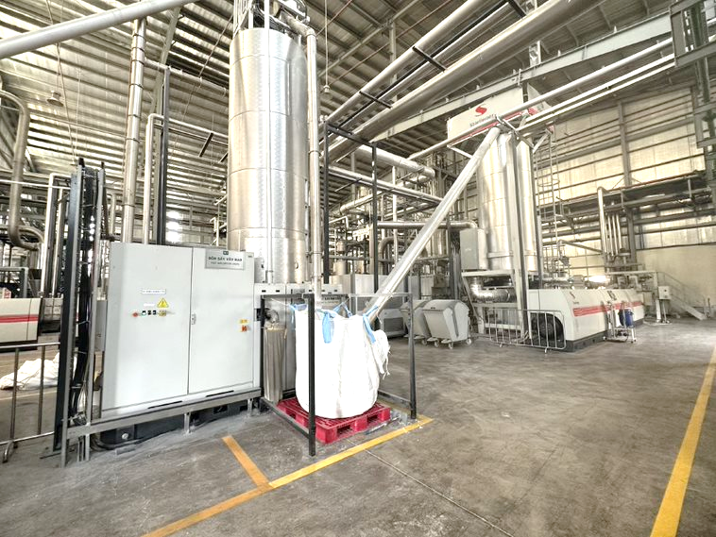
Hình 19. Hệ máy sấy HAD – Starlinger.

9) Công đoạn 9: Sấy PDU – Pre-Drying Unit - 2
Vảy sau khi tách kim loại và sấy tách ẩm bề mặt đi vào công đoạn sấy nguyên liệu. Đây là công đoạn rất quan trọng đảm bảo vảy được sấy tách ẩm hoàn toàn trong mạch phân tử nhựa và cả bề mặt, nhằm giảm quá trình thủy phân của nhựa PET khi nóng chảy và tăng chất lượng hạt nhựa thành phẩm sau tái sinh.
Luồng khí nóng cấp cho bồn sấy PDU được gia nhiệt bởi hệ thống nhiệt điện trở và cũng nhận được nguồn khí nóng bổ sung từ thống tiết kiệm năng lượng ERK ở công đoạn nâng IV cho hạt rPET. Nhiệt độ của luồng khí nóng này lên đến 160 độ C.
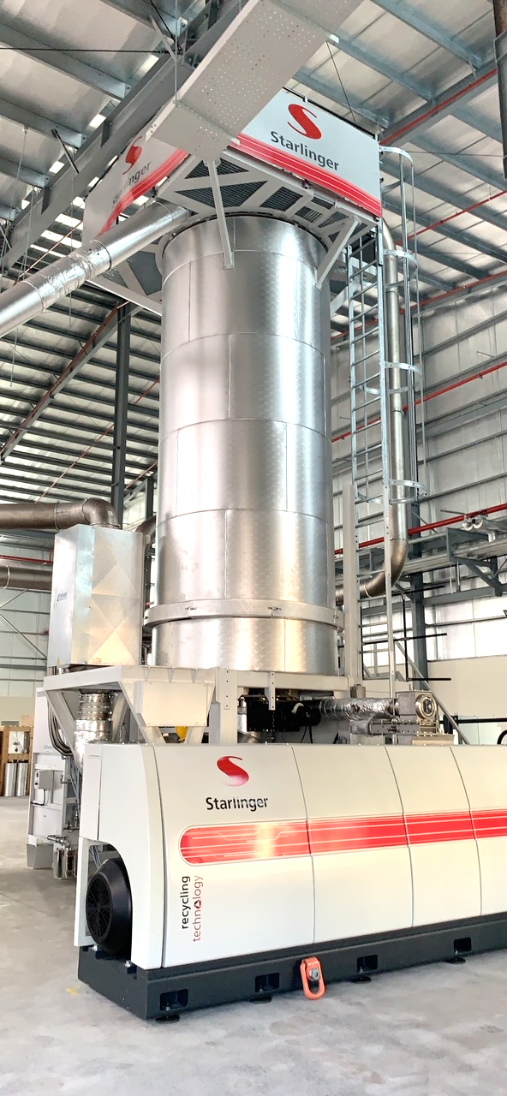
Hình 20. Hệ máy sấy PDU – Starlinger.

10) Công đoạn 10: Đùn nhựa - 3
Vảy nhựa được cấp vào trục vít đùn keo bởi vít nạp liệu sau khi đã sấy đủ thời gian từ bồn sấy PDU. Tại đây, vảy PET được gia nhiệt đến nhiệt độ nóng chảy bởi hệ thống gia nhiệt trở đèn Halogen. Nhờ thiết kế đặc biệt của hệ thống cánh vít của vít đùn, vảy nhựa PET vừa được nóng chảy, vừa được làm đồng nhất chất lượng, vừa tạo lên áp suất cao để đẩy nhựa đến quy trình tiếp theo.
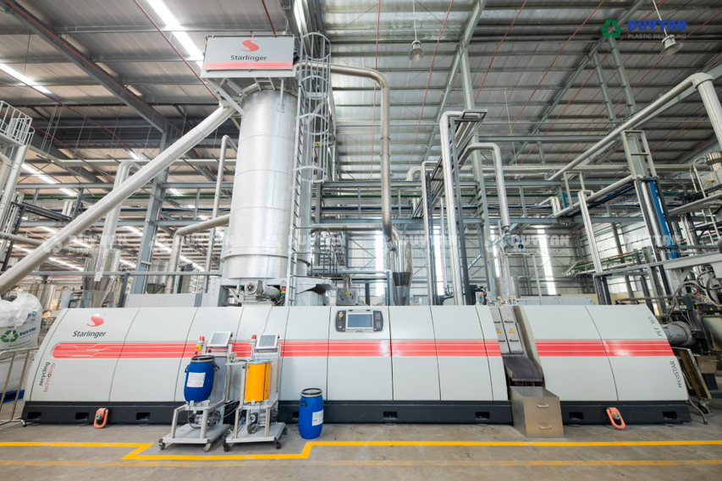
Hình 21. Hệ máy đùn nhựa Starlinger.

Khí, hơi tạo ra trong quá trình nhựa hóa sẽ được tách ra khỏi máy đùn và xử lý trước khi thải ra môi trường thông qua hệ thống lọc hút chân không. Hệ thống xử lý khí thải trên dây chuyền máy tạo hạt Starlinger bao gồm công đoạn lọc thô bằng 2 lớp vải xốp đặc biệt 300mm để loại bỏ tạp kích thước lớn. Sau đó khí sẽ được dẫn vào bộ giải nhiệt để làm lạnh khí bằng thiết bị trao đổi nhiệt bằng nước ở nhiệt độ 15 độ C để ngưng tụ các khí thải độc hại và khử mùi cho khí thải và được lọc ngăn cặn các dung môi ngưng tụ này bằng thiết bị lọc đặc biệt dày 150mm. Tiếp theo khí thải đi vào màng lọc tinh trước khi qua buồng nén khí của máy chân không. Cuối cùng khí thải đi qua 4 cột lọc Polyeste để loại bỏ dầu phát sinh trong buồng nén máy chân không trước khi thải ra môi trường qua quạt hút.

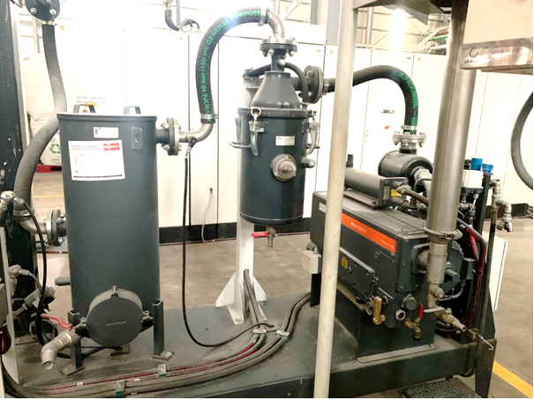
Hình 22. Hệ máy hút chân không, xử lý khí thải – Starlinger.

11) Công đoạn 11: Lọc tạp chất - 5
Nhựa PET sau khi được làm nóng chảy, tách khí tạp và đồng nhất hóa nhựa được chuyển đến bộ phận lọc tạp chất nhờ áp suất tạo ra từ vít đùn của máy. Dưới áp suất lớn nhựa lỏng được lọc qua một hệ lưới lọc với kích thước lưới lên đến 250mesh. Ở công đoạn này các tạp chất không tan như kim loại, gỗ, cao su, nhựa khác sẽ bị chặn lại ở mặt lưới và tách ra khỏi luồng nhựa lỏng tạo ra độ tinh khiết cho nhựa trước khi đi sang công đoạn tiếp theo.
Với công nghệ lọc tiên tiến gồm 2 hệ piston và 4 mặt lưới cộng với công nghệ làm sạch lưới tự động khi áp suất tới hạn, giúp cho quá trình tạo hạt được liên tục tăng năng suất và giảm chi phí lưới, giảm phế phẩm cho sản xuất.
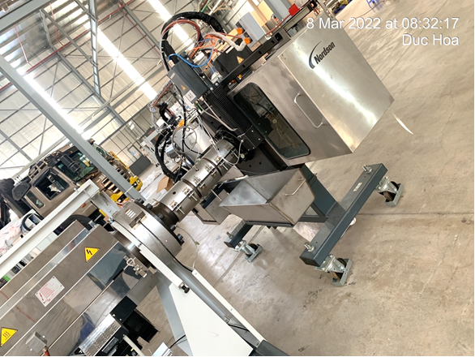
Hình 23. Cụm máy lọc tạp chất – Starlinger.

12) Công đoạn 12: Cắt hạt nhựa - 6
Dòng nhựa nóng chảy sau khi đi qua bộ lọc tiếp tục được đi vào công đoạn tạo hạt. Dưới áp suất đẩy của máy đùn, dòng nhựa nóng chảy qua khuôn tạo hạt, khi vừa ra khỏi mặt khuôn dòng nhựa được cắt thành các hạt nhỏ khi dòng nhựa đang nóng bởi bộ dao cắt chuyển động liên tục ở mặt khuôn. Các hạt nhựa sau khi cắt sẽ hòa trộn vào dòng nước làm nguội hạt và di chuyển vào máy ly tâm để sấy khô, sau đó đi qua sàn rung để loại bỏ bụi cám rồi tiếp tục vào công đoạn sấy kết tinh hạt bằng hệ vít tải liệu.
Công nghệ cắt hạt dưới nước này có ưu điểm tạo ra hạt dạng oval với kích thước có thể thay đổi được theo yêu cầu. Quá trình tạo hạt diễn ra liên tục không bị đứt quãng, không tạo ra phế phẩm tạo ra như trong quá trình tạo hạt bằng phương pháp kéo sợi sau đó cắt nguội.
Tại công đoạn này, hạt nhựa được cắt và định hình trong môi trường nước nóng (95-98⁰C), và dòng nhựa lỏng trước khi đến phần cắt hạt là khoảng 270-275⁰C, và hạt nhựa sau khi định hình sẽ đạt nhiệt độ là 175-190⁰C, sau đó sẽ được đưa vào hệ thống kết tinh tự động nhanh và chuyển vào hệ gia nhiệt trước khi đưa vào bồn phản ứng SSP.
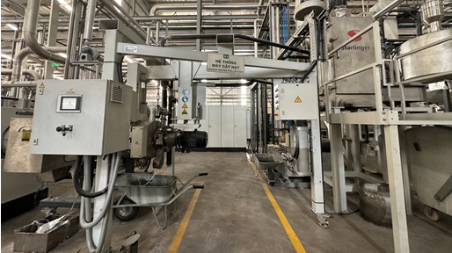
Nhiệt độ mục tiêu trong bồn phản ứng SSP để có thể thúc đẩy quá trình phản ứng ester hóa diễn ra là 203⁰C, do đó tại công đoạn gia nhiệt hạt trước bồn phản ứng SSP có nhiệm vụ bù nhiệt cho hạt nhựa lúc này là 13-28⁰C. Việc gia nhiệt này cũng được kiểm soát nghiêm ngặt bằng hệ thống cảm biến nhiệt và hệ thống gia nhiệt tự động, xả/nạp tự động trên hệ thống điều khiển của máy chính. Từ đó giúp tiết kiệm nguồn năng lượng rất lớn trong việc gia nhiệt của bồn phản ứng SSP.

Hình 24. Cụm máy cắt hạt – Starlinger.

13) Công đoạn 13: Kết tinh hạt rPET – PCU
Hạt nhựa sau sàn rung sẽ được nạp vào công đoạn sấy kết tinh bằng vít tải liệu. Ở công đoạn này hạt được gia nhiệt từ 170 - 180 độ C và lưu ở máy sấy kết tinh từ 60 – 90 phút. Dưới tác dụng của nhiệt độ và thời gian lưu, cấu trúc của hạt nhựa sẽ thay đổi, sắp xếp lại mạch phân tử theo chiều hướng tăng pha kết tinh, giảm pha vô định hình trong cấu trúc phân tử nhựa, làm tăng độ kết tinh của hạt.
Với thiết kế hệ lọc bụi và hệ cấp khí nóng tuần hoàn được trang bị trên máy sấy kết tinh đã làm giảm đáng kể điện năng tiêu thụ của máy.
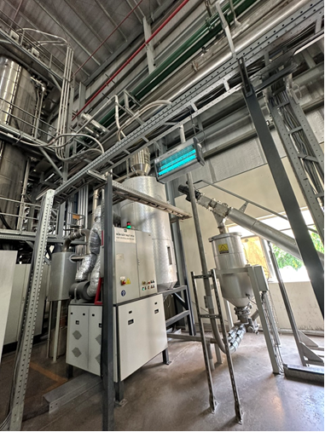
Hình 25. Cụm máy sấy kết tinh hạt PET – PCU.

14) Công đoạn 14: Nâng chất lượng hạt rPET – SSP
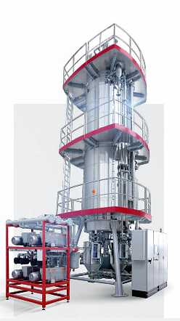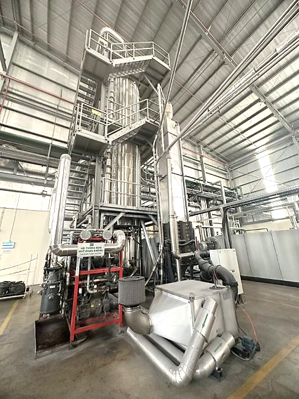
Hình 26. Máy nâng chất lượng hạt PET – SSP.

Nhựa PET trong quá trình nóng chảy để tách tạp chất và tạo hạt đã làm thay đổi cấu trúc của phân tử nhựa PET, mạch phân tử bị cắt nhỏ do phản ứng thủy phân và quá trình oxy mạch PET trong môi trường oxy ở nhiệt độ cao. Công nghệ tái tạo chất lượng hạt nhựa PET bằng phương pháp đa ngưng tụ ở trạng thái rắn – SSP đã khắc phục được sự phá hủy mạch phân tử do quá trình oxy hóa và thủy phân ở trên, đồng thời tạo điều kiện thuận lợi để liên kết các phân tử nhựa PET thành mạch polymer dài hơn. Khi đó độ nhớt nội IV của nhựa PET tăng lên đồng nghĩa với các tính chất cơ lý của nhựa PET cũng tăng lên.
Công nghệ SSP kiểm soát các thông số ảnh hưởng đến chất lượng của nhựa như nhiệt độ, độ chân không của môi trường và thời gian lưu của nhựa để làm tăng tính chất của nhựa. Cụ thể, hạt nhựa rPET được gia nhiệt đến nhiệt độ phản ứng trùng hợp (190-200°C) và lưu trong bồn phản ứng SSP trong một thời gian (8-12h) để độ nhợt nội (IV) của nhựa PET tăng lên theo yêu cầu. Trong suốt thời gian hạt nhựa lưu ở trong bồn SSP, bồn SSP phải được hút sạch không khí bằng máy hút chân không và được nạp đầy khí Nito để đảm bảo tạo ra môi trường không có oxy xúc tác. Nguồn khí Nito được sử dụng ở đây được tạo thành từ máy tạo khí Nito với độ tinh khiết 99.99% bằng công nghệ tách lọc khí Nito từ không khí môi trường.
Công nghệ SSP chỉ dựa vào việc kiểm soát các thông số nhiệt độ, thời gian lưu, độ chân không của bồn phản ứng để nâng chất lượng cho hạt rPET. Đồng thời công nghệ này loại bỏ các thành phần ảnh hưởng đến an toàn thực phẩm như AA (Acetaldehyd), VOC (Volatile organic content) và Limonene phát sinh trong quá trình tái sinh nhựa. Công nghệ SSP không sử dụng bất kỳ hóa chất, phụ gia nào trong quá trình nâng cấp chất lượng cho hạt rPET. Do đó, hạt rPET được sản xuất từ công nghệ SSP đã được các hiệp hội an toàn thực phẩm FDA Hoa kỳ và EFSA của châu Âu công nhận.
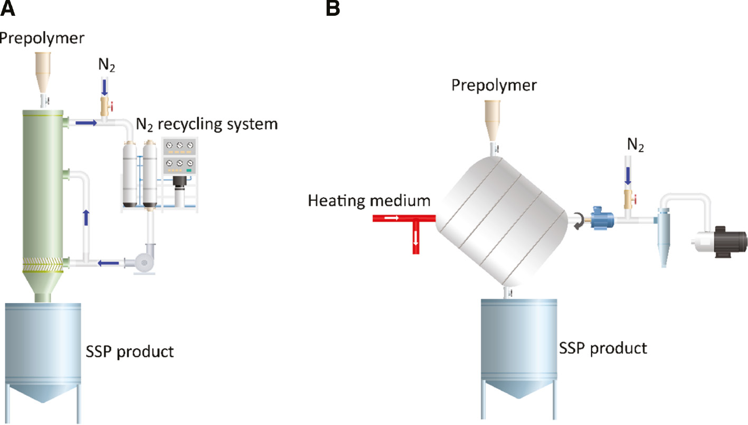
Nguyên lý nâng cấp mạch nhựa PET:

Hình 27. Mô hình mô tả công nghệ SSP (Solid State Polymerization) – Công nghệ trùng hợp ở dạng rắn.
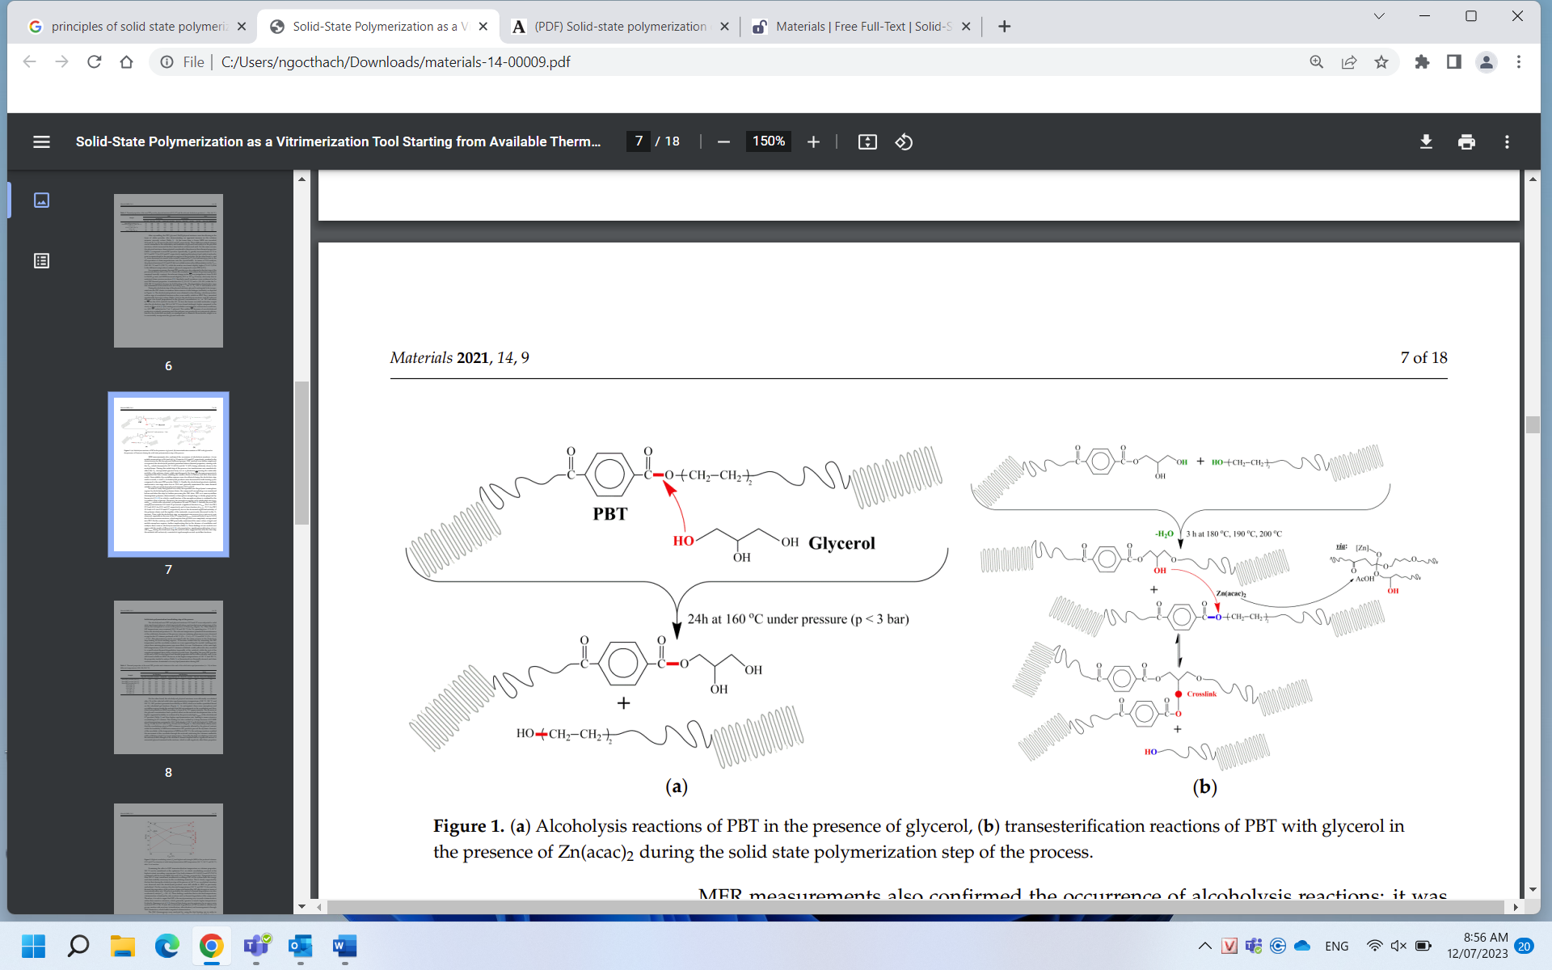
Hình 28. Diễn giải nguyên lý nâng cấp mạch nhựa PET bằng công nghệ SSP (Solid State Polymerization) – Công nghệ trùng hợp ở dạng rắn.
Nhiệt độ của SSP được cài đặt ở (180, 190 và 200⁰C) trong 3 giờ ở nhiệt độ thấp hơn nhiệt độ hóa dẻo (Tm) của nhựa PET. Nhiệt độ này cho phép việc duy trì hạt nhựa ở trạng thái rắn và không xảy ra hiện tượng vón cục (thiêu kết). Hiện tượng vón cục nếu xảy ra có thể liên quan đến sự đứt mạch phân tử của nhựa quá mức, nên làm nhiệt độ nóng chảy của nhựa bị giảm thấp hơn nhiệt độ nóng chảy thông thường. Rõ ràng khi tăng nhiệt độ lưu của bồn phản ứng SSP sẽ làm cho liên kết chéo, phản ứng ester hóa giữa gốc -COOH và -OH giúp cho các hạt nhựa đạt được nhiệt độ hóa thủy tinh cao hơn và vẫn duy trì được ở trạng thái rắn ở nhiệt độ cao hơn, tiệm cận với nhiệt độ nóng chảy thông thường của nhựa PET và không xảy ra hiện tượng thiêu kết.
Ngoài ra, quan sát thấy được rằng, khi tăng nhiệt độ trong bồn phản ứng SSP thì hiện tượng nhựa bị ngã vàng nhẹ, chính là nhựa đã bắt đầu hiện tượng lão hóa nhiệt. Tại thời điểm đó thì phản ứng cắt mạch chiếm ưu thế hơn so với phản ứng trùng hợp (ester hóa), dẫn đến 1 phần hạt nhựa sẽ bị ngã vàng nhẹ. Từ đó có thể xác định được nhiệt độ tối ưu hóa cho bồn phản ứng SSP rơi vào vùng 197-203⁰C.
Ngoài việc kiểm soát về nhiệt độ trong bồn phản ứng SSP ra, khi vận hành cần phải tối ưu hóa thêm yếu tố lưu lượng khí Nito và thời gian lưu của nhựa trong bồn. Thời gian lưu được định nghĩa là tổng thời gian kể từ lúc hạt nhựa được đưa vào bồn phản ứng SSP cho đến lúc hạt nhựa được xả ra khỏi bồn phản ứng SSP.
Với dòng khí Nito đưa vào bồn phản ứng SSP, giúp tạo ra môi trường khí trơ bên trong bồn, ngoài ra còn giúp cho quá trình đẩy lượng ẩm H₂O phát sinh ra trong quá trình phản ứng ester hóa. Và đồng thời đẩy nhanh tiến trình phản ứng nối mạch nhựa, làm cho độ nhớt nội tăng lên. Việc kiểm soát lưu lượng và độ tinh khiết của dòng khí Nito đưa vào bồn SSP là 1 yêu cầu nghiêm ngặt trong quá trình vận hành máy. Để tối ưu dòng khí Nito bên trong bồn phản ứng SSP, hệ thống công nghệ đã trang bị hệ thống sensor (Cảm biến) để kiểm soát về lưu lượng khí trơ bên trong bồn, lưu lượng nạp vào và tuần hoàn trở ra khỏi bồn SSP được kiểm soát luôn ở mức cân bằng nhau.
Lượng khí Nito được hệ thống hút đối lưu tuần hoàn từ bên trong bồn phản ứng SSP, đến hệ thống lọc tạo Nito một cách liên tục và có kiểm soát, nhằm giảm được năng lượng tái tạo của khí Nito, đồng thời đảm bảo độ tinh khiết của khí Nito trước khi đưa vào bồn phản ứng SSP. Sau khi khảo sát và thực nghiệm công ty đã chọn ra các thông số tối ưu cho dòng Nito nạp vào bồn phản ứng SSP như sau:
- Độ tinh khiết: 99.99%
- Lưu lượng:
- Áp bên trong bồn SSP:

